
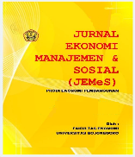
JEMeS Vol 6 (1) (2023): hlm:23-29
JEMeS
Jurnal Ekonomi Manajemen dan Sosial
https://ojs.ejournalunigoro.com/index.php/JEMeS

Implementasi Sistem Informasi Pemerintah Daerah Dalam Penatausahaan Uang Persediaan Pada Bendahara Pengeluaran Kelurahan Ciganjur

Implementation of Local Government Information Systems in Supply of Cash Administration at The Expenditure Treasurer of Ciganjur Sub-Distric

Yomi Kartika¹
¹⁾ Akuntansi, Universitas Pancasila, Indonesia
INFORMASI ARTIKEL
Diterima 18 November 2022
Direvisi 4 Desember 2022
Disetujui 5 Januari 2023
Terpublikasi 20 Januari 2023

*Korespondensi:
Nama: Yomi Kartika
E-mail: yomi.kartika@gmail.com

*E-ISSN : 2622-6898
ABSTRAK
Penatausahaan keuangan adalah salah satu proses dalam siklus Akuntansi yang dilakukan oleh instansi Pemerintahan Pusat maupun Pemerintah Daerah. Pada Pemerintah Provinsi DKI Jakarta, pengelolaan transaksi dalam penatausahaan Uang Persediaan dilakukan melalui Sistem Informasi Pemerintahan Daerah atau disingkat SIPD yang digunakan oleh Bendahara Pengeluaran. Metode dalam penulisan ini adalah metode kualitatif, yaitu dengan cara mengumpulkan, mengolah, dan menginterpretasikan data yang diperoleh. Tulisan ini menganalisis mengenai Implementasi Sistem Informasi Pemerintah Daerah Dalam Penatausahaan Uang Persediaan Pada Bendahara Pengeluaran di Kelurahan Ciganjur. Dapat disimpulkan bahwa Implementasi Sistem Informasi Pemerintah Daerah pada penatausahaan Uang Persediaan pada Bendahara pengeluaran Kelurahan Ciganjur telah berjalan dengan baik.
Kata Kunci: Penatausahaan, Uang Persediaan (UP), Sistem Informasi Pemerintahan Daerah.

ABSTRACT
Financial administration is one of the processes in the accounting cycle carried out by central and local government agencies. In the DKI Jakarta Provincial Government, transaction management in the administration of Supply Money is carried out through the Regional Government Information System or abbreviated as SIPD which is used by the Spending Treasurer. The method in this writing is a qualitative method, namely by collecting, processing, and interpreting the data obtained. This paper analyzes the Implementation of Local Government Information Systems in Administering Supply Money to the Spending Treasurer in Ciganjur Sub-district. It can be concluded that the Implementation of Local Government Information Systems in the administration of Supply Money at the Treasurer of Ciganjur Sub-district expenditure has gone well.
Keywords: Administration, Supply Money (UP), Local Government Information System

Pendahuluan
Sistem Informasi Pemerintahan Daerah menurut Permendagri Nomor 70 Tahun 2019 Tentang Sistem Informasi Pemerintahan Daerah (SIPD) adalah pengelolaan informasi pembangunan daerah, informasi keuangan daerah, dan informasi Pemerintahan Daerah lainnya yang saling terhubung untuk dimanfaatkan dalam penyelenggaraan pembangunan daerah.
Dengan adanya penggunaan Sistem Informasi akan membantu tugas - tugas para pengelola keuangan daerah dalam mencatat transaksi – transaksi keuangan, membuat formulir-formulir maupun laporan-laporan yang dibutuhkan oleh Kepala Satuan Kerja Perangkat Daerah (SKPD) Kepala Unit Kerja Perangkat Daerah (UKPD) dan secara akurat dan tepat waktu. Bendahara pengeluaran sebagai penatausahaan keuangan memiliki peran penting dalam melaksanakan tugas-tugas kebendaharaan salah satunya penatausahaan Uang Persediaan (UP). Uang Persediaan (UP) adalah uang muka kerja dalam jumlah tertentu yang diberikan kepada Bendahara Pengeluaran untuk membiayai kegiatan operasional sehari-hari atau membiayai pengeluaran yang menurut sifat dan tujuannya tidak mungkin dilakukan melalui mekanisme pembayaran langsung.
Penulisan ini membahas mengenai apakah Bendahara Pengeluaran Kelurahan Ciganjur sudah mengimplementasikan Sistem Informasi Pemerintah Daerah (SIPD) dalam penatausahaan uang persediaan dengan baik dan sesuai dengan peraturan yang berlaku.
- Implementasi
“Dalam proses kebijakan publik sebuah implementasi kebijakan merupakan tahap yang penting. Agar tujuan yang diinginkan dapat tercapai sebuah kebijakan sebagai hasil proses politis harus diterjemahkan ke dalam kegiatan nyata dan tindakan melalui proses implementasi. Setelah tahap formulasi kebijakan dilalui, Implementasi bisa disebut pernyataan kebijakan (policy statement) yang terdapat dalam sebuah kebijakan yang diputuskan akan dilaksanakan melalui berbagai langkah yang konkrit. Menurut Van Metter dan Van Horn” (Budi Winarno, 2007:144).
Ripley dan Frangklin dalam Bureucracy and Policy Implementation berpendapat bahwa Implementasi adalah apa yang terjadi setelah undang-undang ditetapkan yang memberikan otoritas program, kebijakan, keuntungan (benefit), atau suatu jenis keluaran yang nyata. Istilah implementasi menunjuk pada sejumlah kegiatan yang mengikuti pernyataan maksud tentang tujuan-tujuan program dan hasil-hasil yang diinginkan oleh pejabat pemerintah. Implementasi mencangkup rangkaian tindakan (tanpa tindakan) oleh banyak aktor yang dimaksudkan untuk program berjalan” (Budi Winarno, 2007:145).
- Sistem Informasi Pemerintah Daerah
Menurut John F. Nash (1995: 8) “Sistem informasi adalah kombinasi dari manusia, fasilitas atau alat teknologi, media, prosedur dan pengendalian yang ditujukan untuk mengatur jaringan komunikasi yang penting, proses transaksi tertentu dan rutin, membantu manajemen dan pemakai intern dan ekstern dan menyediakan dasar untuk pengambilan keputusan yang tepat.” Tujuan dari sistem informasi adalah menghasilkan informasi.
Sementara itu Sistem Informasi Pemerintah Daerah (SIPD) memiliki pengertian sebagai Pengelolaan informasi secara sistematis berdasarkan kinerja yang sesuai dengan azas efisiensi dan efektifitas dalam mencapai tujuan organisasi di seluruh jajaran Pemerintah Daerah dalam melaksanakan pelayanan kepada masyarakat (KAUR, 2008). Tujuan dikelolanya SIPD adalah agar Pengelolaan Informasi Daerah secara dapat dilakukan secara professional seperti yang terdapat di dalam UU Nomor 23 Tahun 2014 bahwa Pemerintah Daerah wajib menyediakan informasi Pemerintahan Daerah (informasi pembangunan Daerah dan Informasi keuangan Daerah) dan dapat menyediakan dan mengelola informasi Pemerintahan Daerah lainnya.

- Penatausahaan Uang Persediaaan
Penatausahaan adalah pencatatan seluruh transaksi keuangan, baik penerimaan maupun pengeluaran uang dalam satu tahun anggaran. Penatausahaan keuangan daerah merupakan bagian yang tak terpisahkan dari proses Pengelolaan Keuangan Daerah, baik menurut Peraturan Pemerintah Nomor 58 Tahun 2005 maupun berdasarkan Permendagri Nomor 13 Tahun 2006 tentang Pedoman Pengelolaan Keuangan Daerah. Uang Persediaan (UP) adalah sejumlah uang yang disediakan untuk satker dalam melaksanakan kegiatan operasional kantor sehari-hari. UP merupakan uang muka kerja dengan jumlah tertentu yang bersifat daur ulang (revolving), diberikan kepada bendahara pengeluaran satker hanya untuk membiayai kegiatan operasional kantor sehari-hari yang tidak dapat dilakukan dengan pembayaran langsung.
- Bendahara pengeluaran
Peraturan Gubernur Provinsi Daerah Khusus Ibukota Jakarta No 123 Tahun 2013 menyatakan bahwa bendahara Pengeluaran adalah pejabat fungsional yang ditunjuk menerima, menyimpan, membayarkan, menatausahakan dan mempertanggungjawabkan uang untuk keperluan belanja daerah dalam rangka pelaksanaan APBD pada SKPD.

Metode Penelitian
Penelitian ini menggunakan metode penelitian kualitatif analisis isi dokumen. Iskandar (2009) Penelitian kualitatif dilaksanakan untuk membangun pengetahuan melalui pemahaman dan penemuan. Pendekatan penelitian kualitatif adalah suatu proses penelitian dan pemahaman yang berdasarkan pada metode yang menyelidiki suatu fenomena sosial dan masalah manusia. Melalui metode ini penulis mengumpulkan data Primer seperti seperti Dokumen Pengajuan Surat Permintaan Pembayaran Uang Persediaan (SPP UP), Dokumen Pembayaran dengan Uang Persediaan dan Dokumen Penanggung jawaban Uang Persediaan serta mewawancarai Bendahara Pengeluaran untuk meminta penjelasan bagaimana cara pelaporan dan prosedur yang mereka gunakan. Penulis juga mengumpulkan kebijakan akuntansi yang dapat diterapkan dalam penatausahaan uang persediaan di Kelurahan Ciganjur.

Hasil Dan Pembahasan
- Penatausahaan Pengeluaran Uang Persediaan
Setelah melakukan penelitian, Penatausahaan Pengeluaran Uang Persediaan yang ada di Kelurahan Ciganjur mengacu pada Peraturan Gubernur Nomor 142 Tahun 2013 tentang Sistem Dan Prosedur Pengelolaan Keuangan Daerah dan No 105 Tahun 2017 Tata Cara Pembayaran Melalui Uang Persediaan, Ganti Uang Persediaan, Tambahan Uang Persediaan dan Mekanisme Langsung yang sudah di input dalam sistem SIPD. Prosedur dalam penatausahaan Uang Persediaan yang dilakukan Bendahara Pengeluaran di Kelurahan Ciganjur yaitu :
- Pengajuan Surat Permintaan Pembayaran Uang Persediaan (SPP UP).
Pengajuan dokumen SPP-UP sebagaimana dimaksud dilakukan oleh bendahara pengeluaran Kelurahan Ciganjur untuk memperoleh persetujuan dari Kuasa Pengguna Anggaran (KPA) Kelurahan Ciganjur melalui Pejabat Penatausahaan Keuangan (PPK) Kelurahan Ciganjur dalam rangka pengisian Uang Persediaan (UP). Pengajuan SPP-UP diajukan di sistem SIPD pada awal tahun anggaran dan hanya dilakukan sekali dalam setahun tanpa mencantumkan nama kegiatan dan tanpa pembebanan pada kode rekening tertentu.

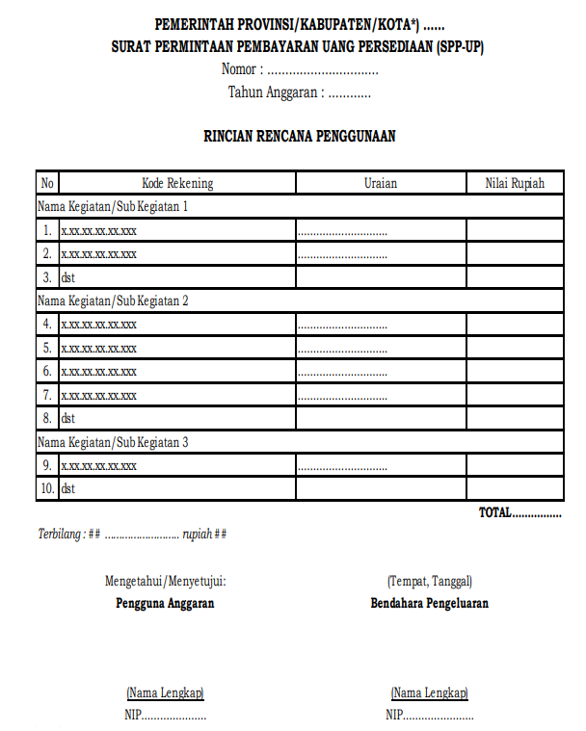
Gambar 1: Contoh SPP UP

- Pembayaran dengan Uang Persediaan
Uang Persediaan untuk pembayaran dilakukan oleh Bendahara Pengeluaran kepada satu penerima/ penyedia barang/jasa tidak boleh melebihi Rp 25.000.000,00 (dua puluh lima juta rupiah), Bendahara Pengeluaran melakukan pembayaran atas persetujuan KPA melalui PPK dan melakukan pemindahbukuan atau transfer dana kepada penerima/penyedia barang/jasa untuk selanjutnya ditatausahakan dan dibukukan ke dalam Sistem Informasi Pemerintah Daerah (SIPD).
Uang Persediaan (UP) dapat diberikan untuk penge1uaran- pengeluaran:
- Belanja Pegawai untuk pengeluaran honorarium/upah dalam melaksanakan program dan kegiatan pemerintah daerah;
- Belanja Barang dan Jasa untuk pengeluaran berupa belanja barang pakai habis, bahan/material, jasa kantor, perawatan kendaraan berrnotor, cetak/penggandaan, sewa rumah/gedung/ gudang/parkir, sewa perlengkapan/peralalan kantor, makanan dan minuman, pakaian dinas dan atributnya, pakaian kerja, pakaian khusus dan hari-hari tertentu, pemeliharaan dan belanja lainnya yang sejenis ynng tidak dapat dilakukan dengan pembayaran langsung (LS);
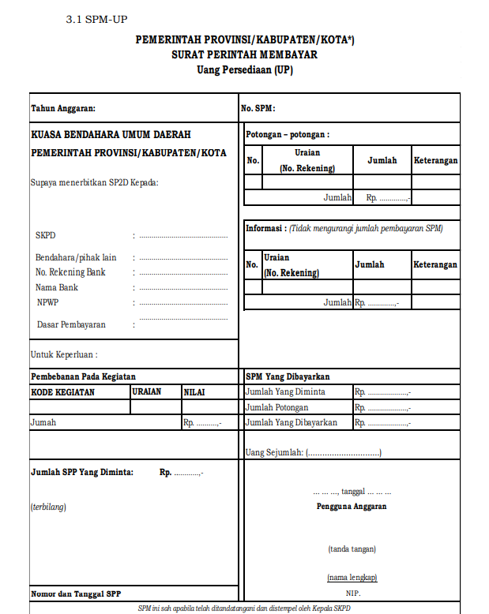
Gambar 2: Contoh SPM UP

- Pertanggungjawaban Uang Persediaan
Dalam rangka penatausahaan pengeluaran bendahara wajib melakukan pencatatan/pembukuan atas dana yang menjadi tanggung jawabnya. Melalui buku kas umum. Pertanggungjawaban Uang Persediaan diverifikasi oleh PPK dan mendapat pengesahan dari KPA. Laporan pertanggungjawaban Uang Persediaan terdiri dari:
- Laporan Pengesahan Belanja dan Saldo yang telah dipertangungjawabkan dan telah diinput dalam sistem penatausahaan pembukuan bendahara atau sistem SIPD.
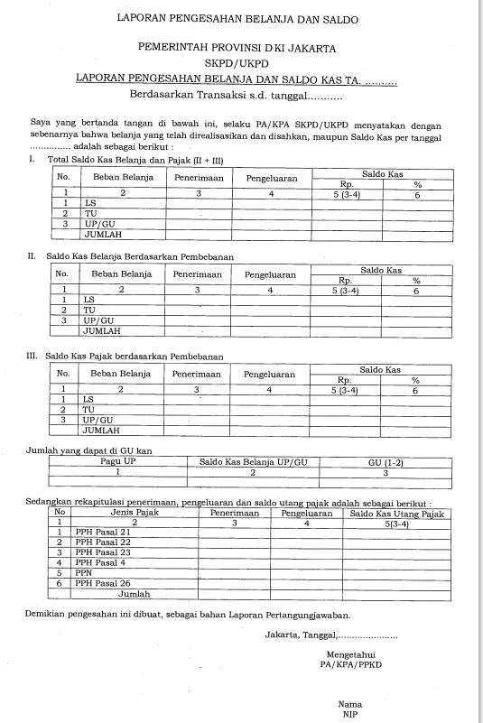
Gambar 3: Laporan Pengesahan Belanja dan Saldo

- Laporan Realisasi Belanja per Kode Rekening
laporan ini berisi transaksi transaksi salama periode tertentu yang sudah diinput kedalam sistem penatausahaan pembukuan bendahara atau sistem SIPD.
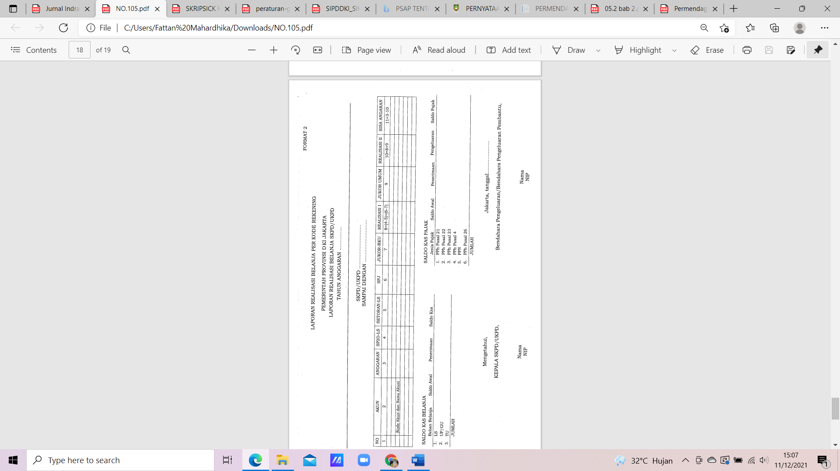
Gambar 4: Laporan Realisasi Belanja per Kode Rekening

- Berita Acara Pemeriksaan Kas
Bendahara Pengeluaran wajib melaporkan pertanggungjawaban administrasi bulanan kepada KPA dan fungsional bulanan kepada BUD yang sudah diinput ke dalam sistem SIPD.
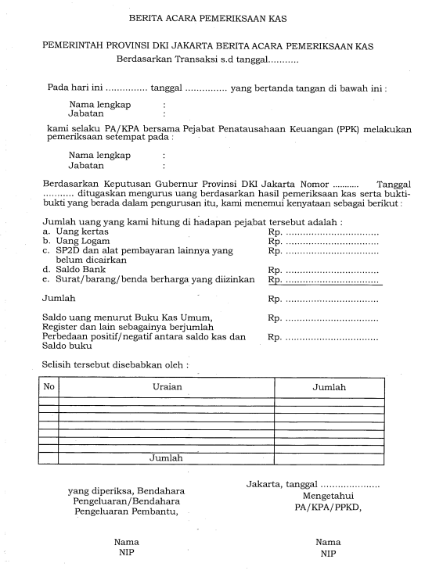
Gambar 5: Berita Acara Pemeriksaan Kas

- Sistem Akuntansi Pengeluaran Kas
Menurut PSAK No. 2 syarat suatu elemen yang dapat disetarakan dengan kas yaitu dapat diterima setiap saat sebagai alat pembayaran dan dapat disetorkan ke rekening giro yang ada di bank yang setiap saat dapat digunakan sesuai dengan nilai nominal suatu transaksi. Peraturan Pemerintah Nomor 71 tahun 2010 didukung dengan Permendagri Nomor 64 tahun 2013 adalah basis akuntansi yang mengakui transaksi dan peristiwa lainnya pada saat kas atau setara kas diterima atau dibayar. Hal tersebut sesuai dengan sistem akuntansi pengeluaran kas yang dilakukan pada Pemerintah Provinsi DKI Jakarta, dimana prosedur penggunaan Uang Persediaan saat barang atau jasa diterima dan dibayarkan kepada pihak ketiga dan menginput seluruh transaksi kedalam Sistem Informasi Pemerintah Daerah.
- Sistem Pemerintahan Berbasis Elektronik (SPBE)
Sistem Informasi Pemerintah Daerah yang di gunakan oleh Pemerintah Provinsi DKI Jakarta berlandaskan Ketentuan Pasal 222 Peraturan Pemerintah Nomor 12 Tahun 2019, terkait Penerapan Sistem Pemerintahan Berbasis Elektronik (SPBE) dalam Pengelolaan Keuangan Daerah, yaitu :
- Pemerintah Daerah menerapkan sistem pemerintahan berbasis elektronik dalam Pengelolaan Keuangan Daerah. Penerapan sistem pemerintahan berbasis elektronik dapat dilakukan secara bertahap disesuaikan dengan kondisi dan/atau kapasitas Pemerintah Daerah sesuai dengan ketentuan peraturan perundang-undangan yang berlaku.
- Penerapan SPBE dalam Pengelolaan Keuangan Daerah menuntutperubahan paradigma dari yang sebelumnya berorientasi alur dokumen menjadi aliran data dan informasi secara elektronik.

Kesimpulan
Kelurahan Ciganjur telah mengimplementasikan Sistem Informasi Pemerintah Daerah pada penatausahaan Uang Persediaan dengan baik, karena prosedur yang digunakan sudah sesuai dengan Peraturan Menteri Dalam Negeri Republik Indonesia nomor 77 Tahun 2020 Tentang Pedoman Teknis Pengelolaan Keuangan Daerah. Prosedur pengeluaran kas sudah tergolong efisien, karena terlihat dengan jelas bahwa semua bagian berkepentingan pada hal ini dan tidak ada pihak yang dirugikan. Laporan pertanggung jawaban Uang Persediaan juga dirancang dengan baik sesuai dengan data-data informasi yang dibutuhkan dan berkaitan dengan proses operasional kegiatan.

Daftar Pustaka
Winarno, Budi. (2007). Kebijakan Publik. Yogyakarta : Media Presindo.
Midjan, La dan Azhar Susanto, (2001) Sistem informasi akuntansi. Bandung : Lingga Jaya.
Aslichati, Lilik. Bambang Prasetyo dan Prasetya Irawan. (2014). Metode Penelitian Sosial. Tanggerang Selatan : Universitas Terbuka
Peraturan Gubernur Nomor 142 Tahun 2013 tentang Sistem Dan Prosedur Pengelolaan Keuangan Daerah dan
Peraturan Gubernur No 105 Tahun 2017 Tata Cara Pembayaran Melalui Uang Persediaan, Ganti Uang Persediaan, Tambahan Uang Persediaan dan Mekanisme Langsung
Peraturan Pemerintah Nomor 71 Tahun 2010 tentang Standar Akuntansi Pemerintahan.
Peraturan Pemerintan Nomor 77 Tahun 2020 tentang Pedoman Teknis Pengelolaan Keuangan Daerah
Pernyataan Standar Akuntansi Pemerintahan Berbasis Akrual Nomor 02 tentang Laporan Realisasi Anggaran Berbasis Kas

